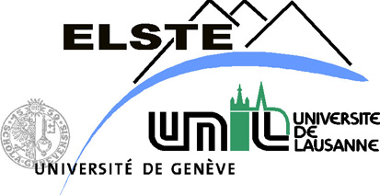

ELSTE – Journée lémanique des Sciences de la Terre
5 Novembre 2005; 9:00-13:00
Rue des Maraîchers 13, 1205 Genève
Salle 001

http://www.geoleman.ch

09:00 Bienvenue (L. Fontboté, Directeur de l’ELSTE)
09:10 L. Kocsis (Min. UNIL):
Evidence for marine and freshwater sharks from the Upper Marine Molasse sediments given by O- and Sr-isotope and REE composition of fossil teeth
09:30 Dr. B. Ferrari (Forel, UNIGE):
Concept et mise en place d'une étude in situ et en laboratoire concernant la toxicité des sédiments du Léman
09:50 D. Dupuy (Institut de Géophysique UNIL):
Étude sismique du substratum antéquaternaire du Grand Lac (Léman)
10:10 K. Flores-Reyes (Géo. UNIL):
Pre - Campanian Terranes in the Nicoya area of Costa Rica, Central America
Pause 10:30 – 11:00
11:00 M. Chiaradia, D. Banks, R. Cliff, R. Marschik et A. de Haller (Min. UNIGE):
A non-magmatic component in fluids of South American Fe oxide-Cu-Au deposits inferred from δ³⁷Cl, ⁸⁷Sr/⁸⁶Sr_{i} and Cl/Br
11:20 P.E. Chasseriau (Institut de Géophysique UNIL)
Evolution et modélisation gravimétrique d'un glacier alpin
11:40 I. Holloway (Min. UNIL)
Compositions isotopiques de l'oxygène témoignant de la présence d'eau météorique durant la fusion partielle de filons basiques dans une auréole de contact (Basal Complex, Fuerteventura)"
12:00 S. Jorry, C.A. Hasler et E. Davaud (Géo. UNIGE) :
Le comportement hydrodynamique des Nummulites: implications en géologie pétrolière
12 :20 A. Aramowicz (Min. UNIL):
Thermal structure and topographic evolution of the Aar massif: inferences from the first Apatite (U-Th)/He ages in the Alps

12.45 Remise Prix ELSTE (Diplômes 2004-2005)

Env. 13:00 Collation à la salle 201

